2-1 试判别以下方程所描述的系统是否为线性定常系统。
- 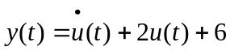 （2）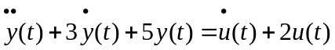
- 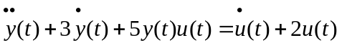 （4）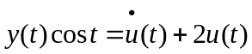
解：（1） 不是 （2） 是 （3） 不是 （4） 不是

2-2求图2.36所示无源网络的微分方程，其中，u_{i}、u_{o}分别为输入、输出信号。

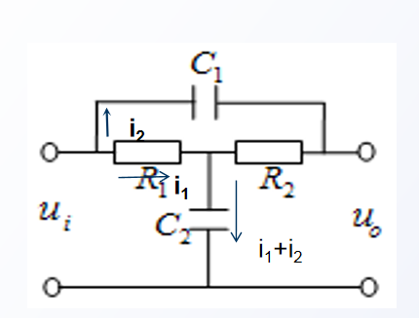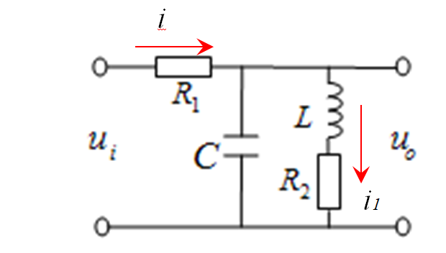
(d) (f)

图2.36 题2-2图
(d)列出基本微分方程：
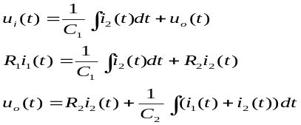
对各微分方程进行拉氏变换

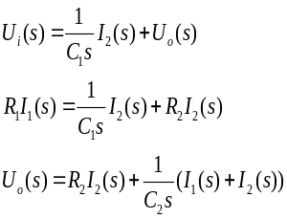
由s域基本方程（1）、（2）推得中间变量表达式：

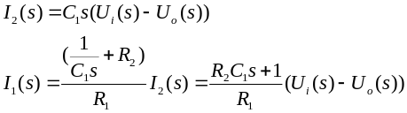
将中间变量表达式代入s域基本方程（3）
整理可得：
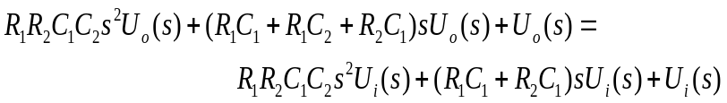
将上式转换为微分方程为：
(f) 列出基本微分方程：

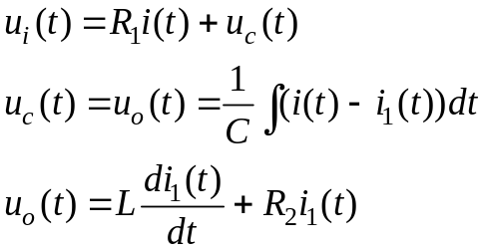
对各微分方程进行拉氏变换
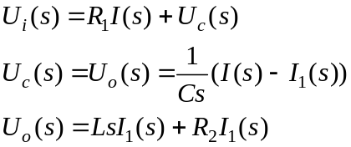
消除中间变量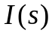、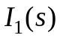
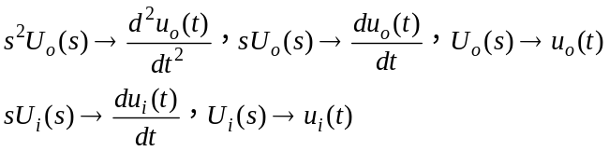
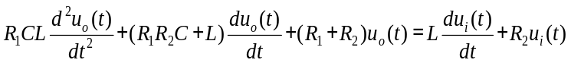

2-3 求图2.37所示有源网络的微分方程，其中，u_{i}、u_{o}分别为输入、输出信号。
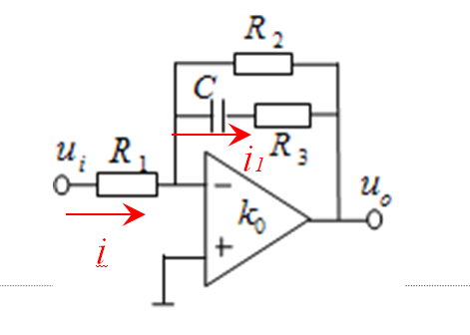

列出基本微分方程
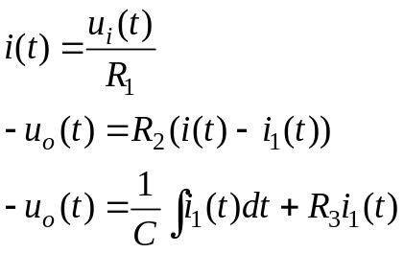
对上面各式进行拉氏变换
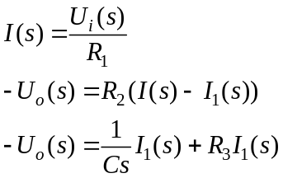
消去中间变量消除中间变量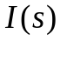、，并进行拉氏反变换得
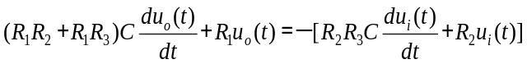
（e）
解： 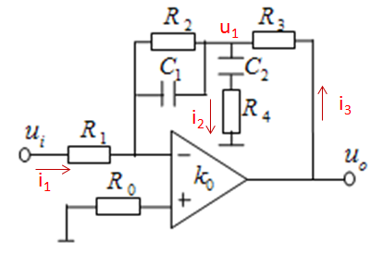
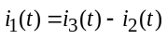，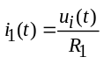，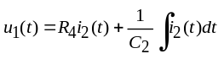，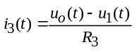，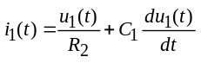
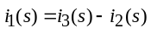，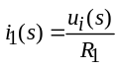，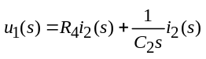，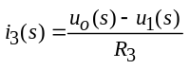，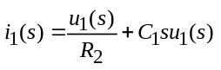
消去i₁、i₂、i₃和u₁有
2-4 求图2.38所示机械系统的微分方程。图中位移为输入量，位移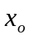为输出量。

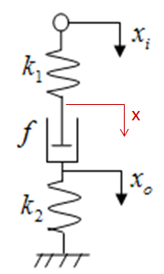
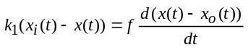，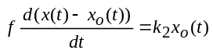
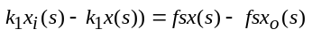，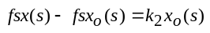
消去x，有
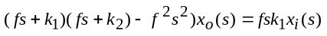，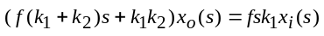
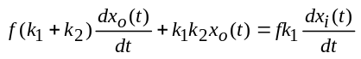
2-10试求图2.42 (b)所示机械系统的传递函数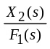和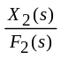，其中的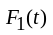、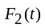分别是施加给机械系统的作用力，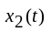是质量块的位移。
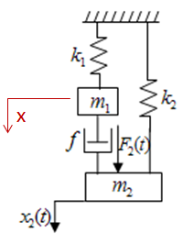
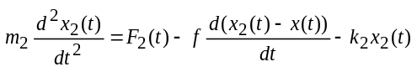，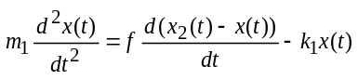
，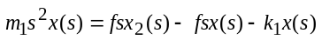
消去x，有
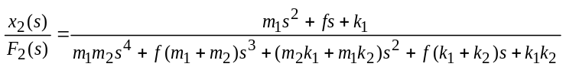

2-15 试用方框图等效变换的方法求图2.43所示各系统的传递函数。

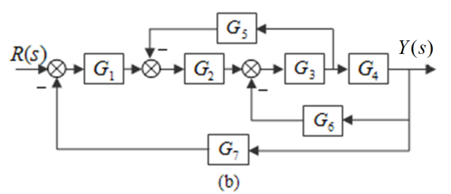
解：
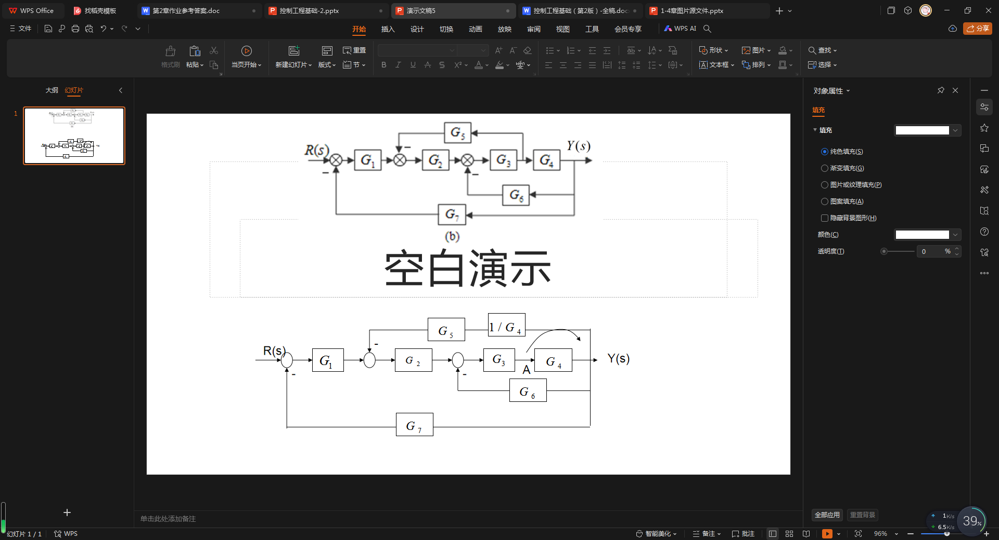

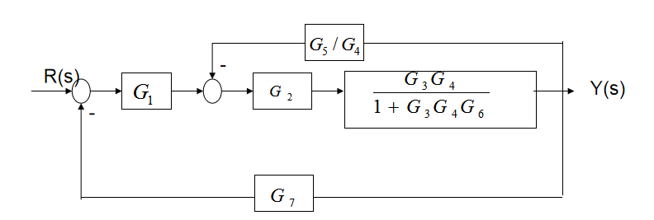

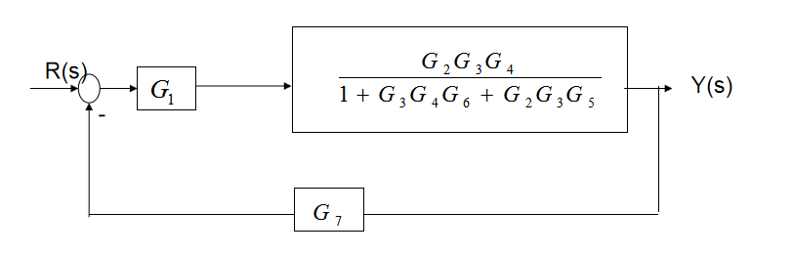

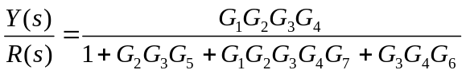

2-16 如图2.44所示的控制系统，试求：
- 系统的开环传递函数；
(2) 当D(s)=0时的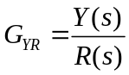和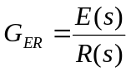；当R(s)=0时的 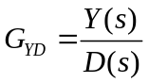和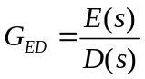；
- 求在R(s)和D(s)共同作用下系统的总输出Y(s)和总误差E(s)。
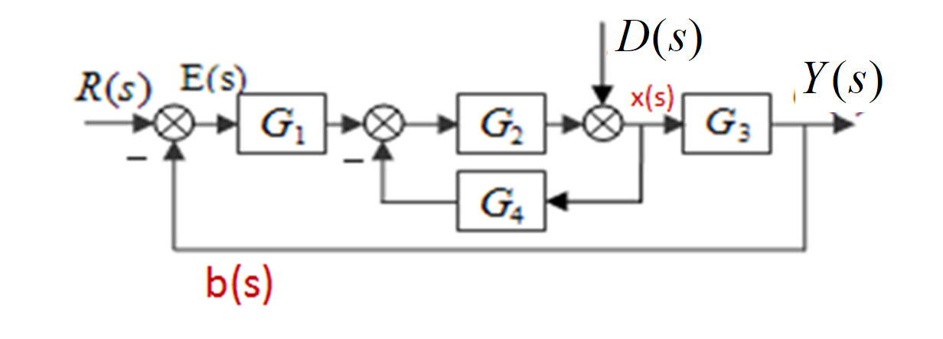
解：
（1）开环传递函数（b(s)/E(s)）
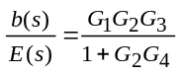
（2）
D(s)=0时，，有
R(s)=0时，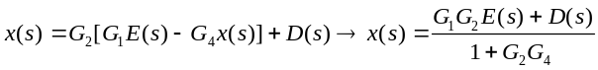→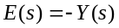和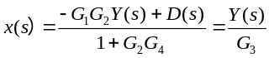，有
（3）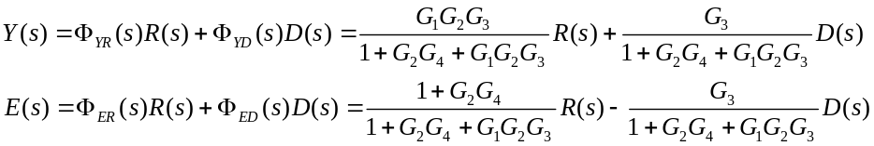

2-18 机械平移系统如图2.46所示，试建立其状态空间表达式，其中的为外部作用力，为质量块位移。
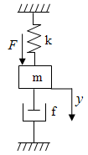
图2.46 题2-18
解：
微分方程为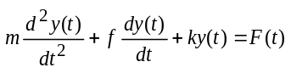，有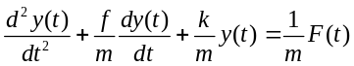
对照教材p23上的式（2-24），有
n=2，a₀=k/m，a₁=f/m，b₀=1/m
依据p25上的式（2-32）和式（2-33），得
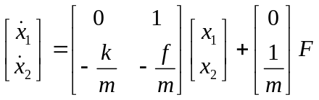
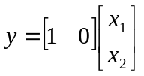
系统的状态变量图为：

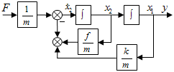
题2-19 状态变量图

2-21 系统的输入、输出微分方程为下列各式，试写出它们的状态空间表达式。
（1） 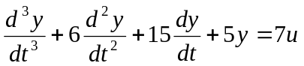
参考教材p25的例2-7
